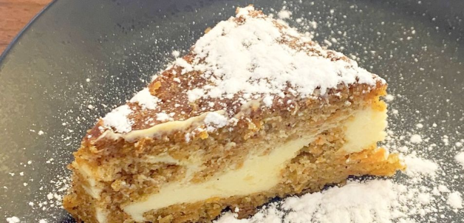
KREMNI KORENČKOV KOLAČ

Sestavine za 5 oseb:

Korenčkov biskvit:
100 g korenčka
1 jajce
70 g sladkorja
1 vrečka vanilijevega sladkorja
65 ml olja
65 g moke
3 g pecilnega praška
pol žlice mletega cimeta

Mlečna krema:
250 g mlečnega namaza
65 g kisle smetane
65 g sladkorja
1 vanilijev sladkor
1 jajce
1 žlica moke

Postopek priprave:

Na drobno naribaj korenje. Pripravi manjši pekač in ga premaži z maslom. Segrej pečico na 170 °C. Jajca z navadnim in vanilijevim sladkorjem mešaj z električnim mešalnikom toliko časa, da dobiš rahlo, svetlo rumeno kremo. Prilij olje in dobro premešaj, da se olje in jajca dobro povežejo. Dodaj moko s pecilnim praškom in cimet in vse skupaj dobro premešaj. Dodaj še naribano korenje in ponovno premešaj. Zmes pusti v posodi, medtem ko pripravljaš mlečno kremo.
V drugo posodo daj mlečni namaz, kislo smetano, navaden in vanilijev sladkor, jajce ter moko. Vse sestavine dobro premešaj, da se med seboj povežejo.
V pekač pretresi približno polovico biskvita in ga razporedi po celi površini. Na gladko površino z žlico izmenično polagaj preostali biskvit in mlečno kremo (eno žlico biskvita, eno žlico kreme).
Pecivo peci v ogreti pečici približno 50 minut. Pred serviranjem ga dobro ohladi. Nato ga posuj z mletim sladkorjem.
Dober tek!

